**INTEGRICODE**

**Realización de Caso de Uso: Generar reporte de similitud**

**Realización de Caso de Uso: Generar Reporte de Similitud**

# **Introducción**

## **Propósito**

Especificar el diseño del caso de uso de Generar reporte de Similitud, correspondiente al proyecto.

## **Alcance**

El alcance de este documento cubre el caso de uso de Generar Reporte de Similitud perteneciente al proyecto.

## **Definiciones, Acrónimos, y Abreviaturas**

* UML: Lenguaje de Modelado Unificado.

## **Referencias**

Ninguna.

# **Diseño**

## **Diagramas de secuencia**

**2.2 Flujo básico**

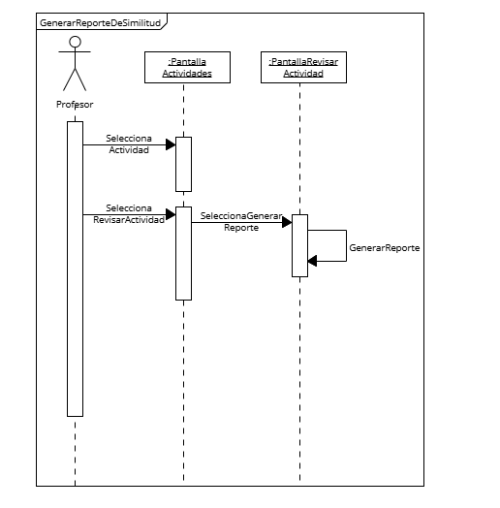

**2.2. Flujo alternativo**

**2.2.1 Selecciona Generar reporte con PDF**

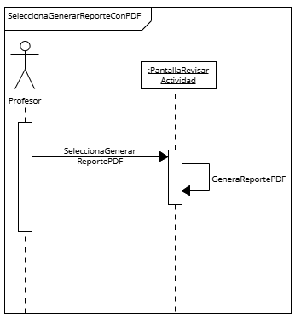

**2.2.2 Selecciona Generar reporte con Robot(IA)**

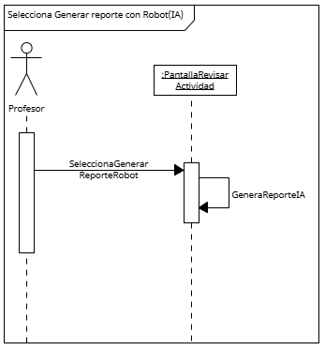

**2.2.3 No se entregaron tareas antes de generar un reporte**

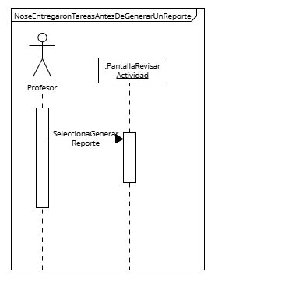

**2.2.4 Descargar reporte**

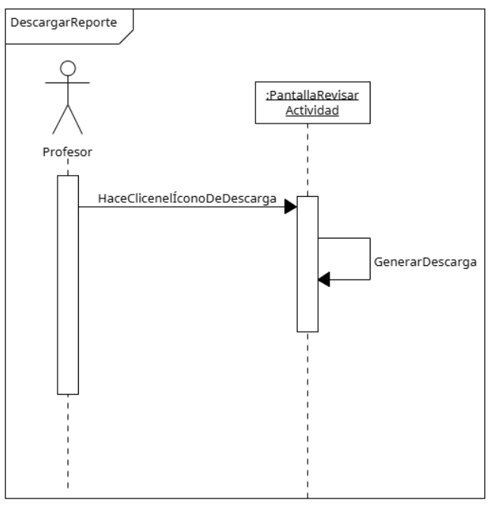

**3. Modelo de datos**

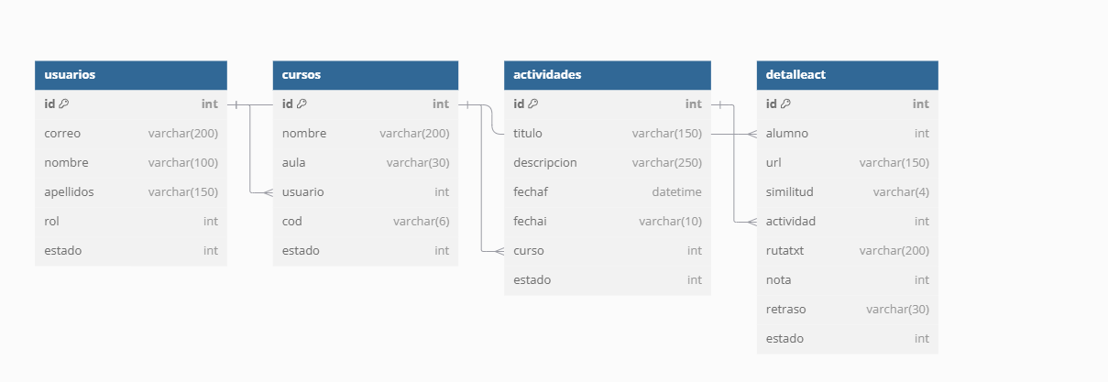

**4. Pantallas/Mockups**

**4.1 Pantalla Lista de Actividades**

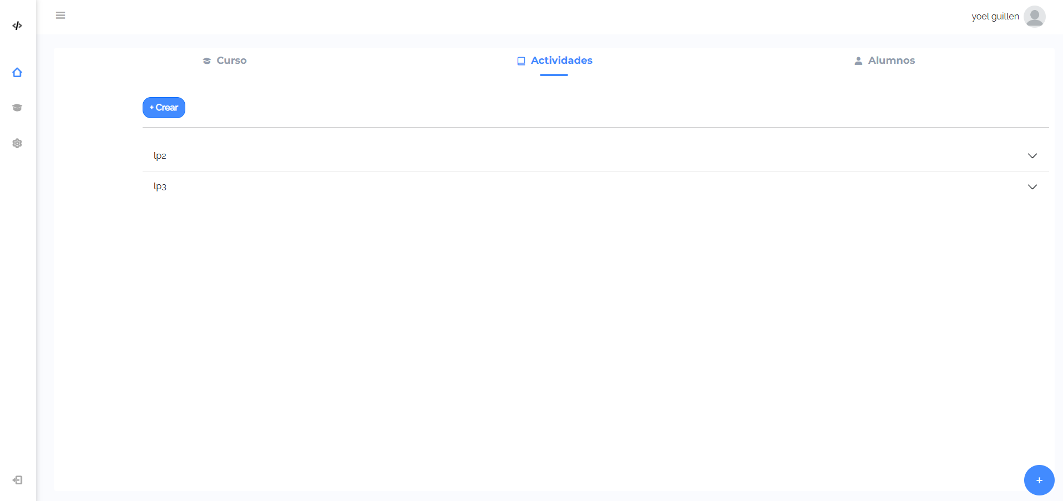

**4.2 Pantalla Revisar Actividad**

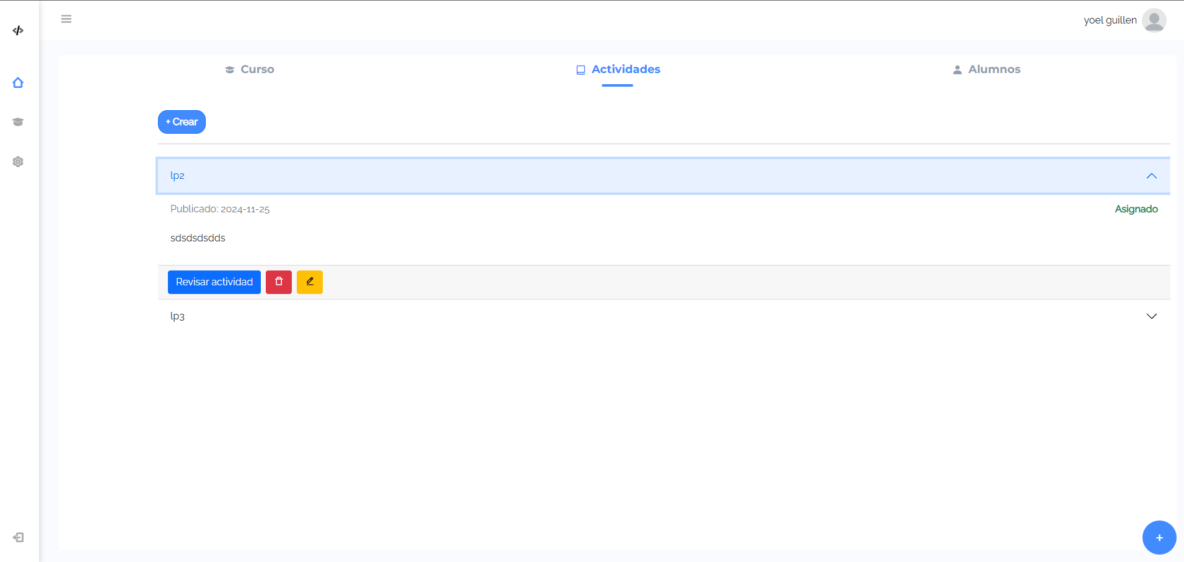

**4.3 Pantalla del Reporte PDF**

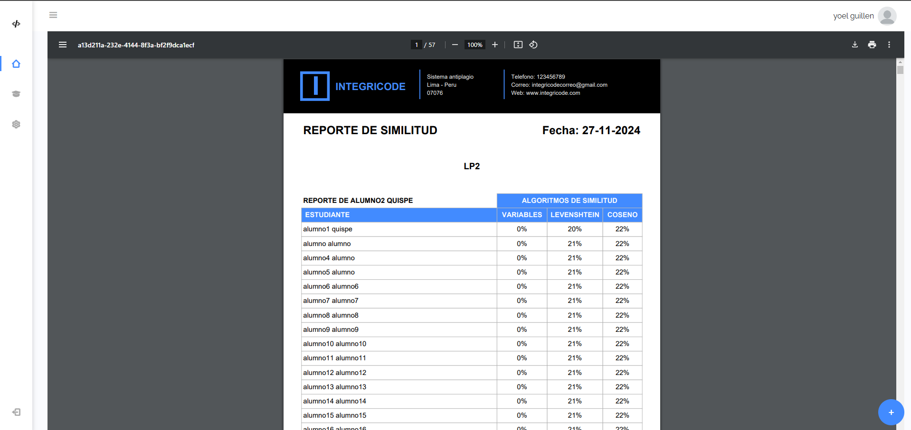

**4.4 Pantalla del Reporte IA**

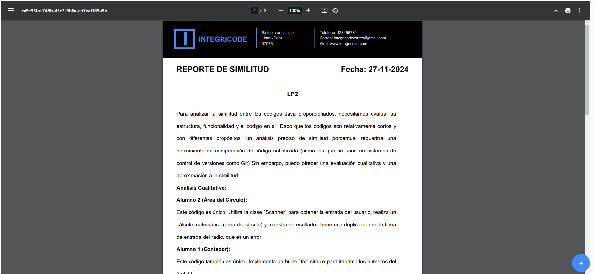

**4.5 Pantalla de Error no Hay Entregas**

